**" GARDONS le SOUFFLE "**

Mucoviscidose et don d'organes

**DEFI SPORTIF et SOLIDAIRE**

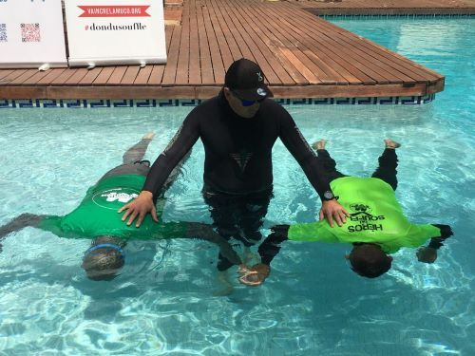 Le 27 Juin après midi dans une piscine privée , une série d'apnées statiques ( 7

fois 2 minutes avec 7 s de reprise de souffle entre chaque immersion )

**APNEE SOLIDAIRE**

**A pour but de promouvoir des actions et projets au profit de la recherche concernant les maladies orphelines, à travers les performances sportives et solidaires en apnée .**

**A**pnée Solidaire , présidée par Christophe JOBAZE ( cj38000@yahoo.fr )ambassadeur de "Vaincre la Mucoviscidose"et à l'initiative du projet **d'apnée statique "Gardons le Souffle "**, vise à promouvoir le souffle.

Plusieurs entités présentes engagées dans le sport , la solidarité , l'altruisme , la citoyenneté:

* Vaincre la Mucoviscidose ,

* Aida France ( parrain de l'évènement , une page de souscription est ouverte :

https://mondefi.vaincrela/muco.org/projects/christophe-jobaze-garde-son-soufle-pour-ceux-qui-en-manquent

* Deepway 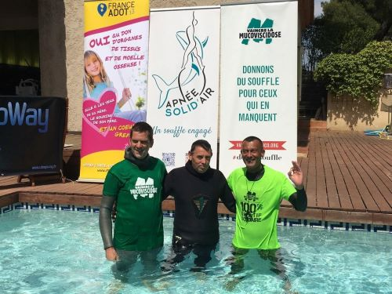

* Abyss Garden ,

* Défi pour Théo contre la muco

* France Adot 13

La Mucoviscidose est une maladie génétique qui touche principalement les voies respiratoires et le système digestif .

Tous les 3 jours , un enfant nait atteint de mucoviscidose et 2 millions de Français sont porteurs sains du gène responsable et peuvent le transmettre sans le savoir à leurs enfants .

*MUCOVISCIDOSE =Mucus + Viscosité*

7300 patients à ce jour en sont atteints, seule la greffe pulmonaire est le traitement curatif de la fonction vitale .

La **greffe ou transplantation** devient nécessaire pour remplacer ou suppléer un organe défaillant et permettre à un malade de retrouver une existence normale .

Plusieurs représentants d'Association ( vaincre la Mucoviscidose de la Ciotat , du département voisin 83, France Adot 13 ) , étaient là pour encourager les organisateurs et les apnéistes (surveillés pendant leur défi ).

Très impressionnant ces 7 séries d'apnées de 2 minutes et de 7 secondes de reprise de souffle , un entrainement journalier pour arriver à braver ce défi pour lutter contre la MUCOVISCIDOSE